Государственное автономное учреждение здравоохранения «Республиканский медицинский информационно-аналитический центр» Министерства здравоохранения Республики Татарстан

ИНСТРУКЦИЯ
по подключению частных организаций к государственной информационной системе «Электронное здравоохранение» Республики Татарстан (ГИС ЭЗ РТ)

Содержание
Перечень сокращений……………………………………………………………………………………..3
- Технические условия по подключению к ГИС "ЭЗ" РТ
Введение……………………………………………………………………………………………….4
  - Основные положения……………………………………………………………………….......4
  - Технические требования………………………………………………………………………..6
- Этапы подключения
  - Приобретение и установка средств защиты информации………………………………...10
  - Направление заявки на подключение и регистрация пользователей в системе…………10
    - Инструкция по подготовке файла с реестром пользователей……………………..10
  - Регистрация сертификатов электронной подписи в системе……………………………...15
Приложение 1. Договор на приобретение средств защиты для АРМ на базе OC Windows…………..22
Приложение 2. Форма заявка на подключение к ГИС ЭЗ РТ………………………………………......23
Приложение 3. Форма заявки на включение пользователя в Реестр пользователей ЗСПД ГИС ЭЗ РТ…………………………………………………………………………………………………………... 24
В дополнение: Приложение 4. Форма заявки на смену фамилии пользователя в Реестре пользователей ЗСПД ГИС ЭЗ РТ………………………….…………………………………………....... 25

Перечень сокращений
Сокращения, используемые в данном документе, представлены в таблице
(Таблица 1).

Таблица 1. Перечень используемых сокращений
Сокращение | Полное наименование
Система | Государственная информационная система «Электронное здравоохранение Республики Татарстан»
АИС | Автоматизированная информационная система
АПК | Аппаратно-программный комплекс
АРМ | Автоматизированное рабочее место
ГИС | Государственная информационная система
КЗ | Контролируемая зона
НСД | Несанкционированный доступ
ПДн | Персональные данные
РМИАЦ | Республиканский медицинский информационно-аналитический центр
СрЗИ | Средство защиты информации
СКЗИ | Средство криптографической защиты информации
ФСБ России | Федеральная служба безопасности России
ФСТЭК России | Федеральная служба по техническому и экспортному контролю России

1. Технические условия по подключению к ГИС "ЭЗ" РТ

Введение
Настоящие технические условия определяют требования и условия, а также устанавливают порядок подключения работников лечебно-профилактических учреждений, участвующих в рамках своих функциональных обязанностей в процессах обработки информации или имеющее доступ к аппаратным средствам, программному обеспечению, данным и средствам защиты в Государственной информационной системе «Электронное здравоохранение Республики Татарстан» (далее – Пользователи).
Настоящие технические условия разработаны в соответствии с Федеральным законом Российской Федерации от 27.07.2006 г. № 152 «О персональных данных», Постановлением Правительства РФ от 01.11.2012 г. №1119 «Об утверждении требований к защите персональных данных при их обработке в информационных системах персональных данных», нормативными правовыми актами, техническими и методическими документами ФСТЭК России и ФСБ России в области обеспечения информационной безопасности и защиты персональных данных.
Требования технических условий устанавливают состав, содержание, а также порядок выполнения работ по подключению пользователей к Государственной информационной системе «Электронное здравоохранение Республики Татарстан».

1.1. Основные положения

Характеристика ГИС ЭЗРТ
Система представляет собой государственную информационную систему «Электронное здравоохранение Республики Татарстан». Размещается централизованно в центре обработки данных, доступ к Системе пользователей осуществляется посредством клиент-серверного приложения ГИС ЭЗ РТ.
ГИС ЭЗ РТ ведет обработку следующей информации:
– сведения о пациентах (фамилия, имя, отчество; дата рождения; пол; адрес места жительства; паспортные данные; место работы; статус СНИЛС; полис ОМС; группа инвалидности; группа здоровья; сведения о состоянии здоровья; сведения о пребывании в ЛПУ);
–сведения о врачах (фамилия, имя, отчество).
Установленный класс защищенности ГИС комиссией, которая назначена Приказом № П/100а от «02» марта 2020 г.:
для серверного сегмента Системы:
–2-й класс защищенности ГИС;
–2-й уровень защищенности персональных данных; для клиентского сегмента Системы:
–3-й класс защищенности ГИС;
–3-й уровень защищенности персональных данных.
Доступ к обрабатываемым в ГИС ЭЗ РТ сведениям за её пределами запрещен.

Описание подключения пользователей к ГИС ЭЗРТ
В качестве рабочих станций пользователей используются АРМ и тонкий клиент, которые предназначены для ввода, редактирования и печати ПДн на бумажных носителях. На рабочих станциях пользователей не производится хранение защищаемой информации, доступ в рабочее окружение Системы и обработка информации пользователями производится через клиент-серверное приложение «ГИС ЭЗ РТ». Для получения доступа к ресурсам Системы, расположенным в серверном сегменте, необходимо установить защищенное сетевое соединение. Для этого пользователь Системы с помощью программного комплекса «ЗАСТАВА-Клиент «VPN/FW «ЗАСТАВА, версия 6» предоставляет криптошлюзу индивидуальный закрытый ключ, который хранится в реестре рабочей станции и вводит ПИН-код. После проверки правильности введенного ПИН-кода формируется IPsec-соединение между пользователем и аппаратно-программным комплексом «VPN/FW ЗАСТАВА-150». В качестве криптопровайдера установлено СКЗИ КриптоПро CSP 4.0 R4 и выше. Чтобы начать работать с клиент-серверным приложением «ГИС ЭЗ РТ» пользователю (АРМ или тонкий клиент) необходимо пройти идентификацию и аутентификацию в приложении «ГИС ЭЗ РТ» при помощи ввода логина и пароля, созданного администратором в соответствии с требованиями «Инструкции по организации парольной защиты в государственной информационной системе «Электронное здравоохранение Республики Татарстан».
После авторизации у пользователя открывается доступ к рабочему окружению клиент-серверного приложения «ГИС ЭЗ РТ» с установленными администратором безопасности информации правами доступа к ресурсам и файлам базы ПДн, обрабатываемых в Системе. Права доступа пользователей к ресурсам приложения определены в документе «Разрешительная система доступа (Матрица доступа) в государственной информационной системе «Электронное здравоохранение Республики Татарстан».
При работе в Системе пользователю необходимо руководствоваться инструкцией пользователя «Инструкция пользователя государственной информационной системы «Электронное здравоохранение Республики Татарстан»

Подключение новых пользователей
Для подключения нового пользователя к государственной информационной системе «Электронное здравоохранение Республики Татарстан» необходимо чтобы администратор безопасности внес пользователя в «Реестр участников ГИС ЭЗ РТ». Медицинской организации необходимо предоставить список пользователей с данными о них уполномоченному сотруднику РМИАЦ по защищенному каналу связи VipNet РМИАЦ_ГИС_ЭЗ_РТ (АП401) или на машинном носителе информации.
- Ф.И.О;
- СНИЛС.
В случае если у пользователя имеется квалифицированная подпись, то ему необходимо отправить открытый ключ уполномоченному сотруднику РМИАЦ.
В случае если у пользователя отсутствует квалифицированная подпись, то ему необходимо оформить неквалифицированную электронную подпись в ООО «Поволжский удостоверяющий центр». ованная подпись, то ему необходимо оформить неквалифицированную электронную подпись в ООО «Поволжский удостоверяющий центр».

  - Технические требования

Требования к пользователям ГИС ЭЗ РТ
Организация подключения пользователей к ГИС ЭЗ РТ должна соответствовать требованиям Приказа ФСТЭК России от 18.02.2013 г. №17 «Об утверждении требований о защите информации, не составляющей государственную тайну, содержащейся в государственных информационных системах», требованиям иных нормативных технических и методических документов ФСТЭК России и ФСБ России в области обеспечения безопасности и защиты ПДн, а также требованиям настоящих ТУ.
Безопасность ПДн, обрабатываемых в ГИС ЭЗ РТ, при их передаче по сетям связи общего пользования должна быть обеспечена посредством организации защищенного взаимодействия между ГИС ЭЗ РТ и подключаемыми пользователями.
В целях обеспечения безопасности ПДн перед началом выполнения работ по подключению пользователей к ГИС ЭЗ РТ должна быть выбрана одна из схем защищенного взаимодействия, представленных в таблице (Таблица 1). Схема должна быть согласована с уполномоченным сотрудником РМИАЦ.
Таблица 1 Схемы защищенного взаимодействия
№ п/п | Требования
 | Взаимодействие посредством специализированного АРМ, оборудованного сертифицированными по требованиям безопасности информации ФСТЭК России и ФСБ России СрЗИ и СКЗИ, реализующим следующие функции обеспечения безопасности ПДн:
 | идентификация и аутентификация пользователей, являющихся работниками оператора;
 | идентификация и аутентификация устройств, в том числе стационарных, мобильных и портативных;
 | защита обратной связи при вводе аутентификационной информации;
 | реализация необходимых методов (дискреционный, мандатный, ролевой или иной метод), типов (чтение, запись, выполнение или иной тип) и правил разграничения доступа;
 | разрешение (запрет) действий пользователей, разрешенных до идентификации и аутентификации;
 | реализация защищенного удаленного доступа субъектов доступа к объектам доступа через внешние информационно-телекоммуникационные сети;
 | управление запуском (обращениями) компонентов программного обеспечения, в том числе определение запускаемых компонентов, настройка параметров запуска компонентов, контроль за запуском компонентов программного обеспечения;
 | установка (инсталляция) только разрешенного к использованию программного обеспечения и (или) его компонентов;
 | реализация антивирусной защиты;
 | обновление базы данных признаков вредоносных компьютерных программ (вирусов);
 | обеспечение защиты информации от раскрытия, модификации и навязывания (ввода ложной информации) при ее передаче (подготовке к передаче) по каналам связи, имеющим выход за пределы контролируемой зоны, в том числе беспроводным каналам связи;
 | обеспечение подлинности сетевых соединений (сеансов взаимодействия), в том числе для защиты от подмены сетевых устройств и сервисов;
 | разбиение информационной системы на сегменты (сегментирование информационной системы) и обеспечение защиты периметров сегментов информационной системы.
 | Взаимодействие с учетом наличия у подключаемой внешней АИС действующего аттестата соответствия требованиям безопасности информации,
 | предъявляемым к ИСПДн 2 уровня защищенности (2 класса защищенности для государственных систем), с использованием сертифицированных по требованиям безопасности информации ФСТЭК России и ФСБ России СЗИ и СКЗИ.
 | Взаимодействие внешней АИС с использованием сертифицированных по требованиям безопасности информации ФСТЭК России и ФСБ России МЭ, СЗИ и СКЗИ для организации защищенного канала связи с реализацией следующих функции обеспечения безопасности ПДн:
 | идентификация и аутентификация пользователей, являющихся работниками оператора;
 | идентификация и аутентификация устройств, в том числе стационарных, мобильных и портативных;
 | защита обратной связи при вводе аутентификационной информации;
 | реализация необходимых методов (дискреционный, мандатный, ролевой или иной метод), типов (чтение, запись, выполнение или иной тип) и правил разграничения доступа;
 | разрешение (запрет) действий пользователей, разрешенных до идентификации и аутентификации;
 | реализация защищенного удаленного доступа субъектов доступа к объектам доступа через внешние информационно-телекоммуникационные сети;
 | управление запуском (обращениями) компонентов программного обеспечения, в том числе определение запускаемых компонентов, настройка параметров запуска компонентов, контроль за запуском компонентов программного обеспечения;
 | установка (инсталляция) только разрешенного к использованию программного обеспечения и (или) его компонентов;
 | реализация антивирусной защиты;
 | обновление базы данных признаков вредоносных компьютерных программ (вирусов);
 | обеспечение защиты информации от раскрытия, модификации и навязывания (ввода ложной информации) при ее передаче (подготовке к передаче) по каналам связи, имеющим выход за пределы контролируемой зоны, в том числе беспроводным каналам связи;
 | обеспечение подлинности сетевых соединений (сеансов взаимодействия), в том числе для защиты от подмены сетевых устройств и сервисов;
 | разбиение информационной системы на сегменты (сегментирование информационной системы) и обеспечение защиты периметров сегментов информационной системы.

Требования к реализации защищенного взаимодействия

Требования к реализации схемы защищенного взаимодействия №1.
1) В целях организации взаимодействия пользователей с ГИС ЭЗРТ, должно быть использовано специализированное АРМ, оборудованное сертифицированными СрЗИ и СКЗИ (по требованиям безопасности информации ФСТЭК России и ФСБ России).
2) Помещение для размещения, специализированного АРМ должно удовлетворять требованиям ТУ и ЭД на АРМ, СЗИ и СКЗИ.
3) Специализированное АРМ должно быть подключено только к информационно-телекоммуникационным сетям, используемым для связи с ГИС ЭЗ РТ. Подключение специализированного АРМ к другим АИС и к другим локальным вычислительным сетям, не допускается.
4) Установка, монтаж, запуск и первоначальная настройка специализированного АРМ должны проводиться в соответствии с требованиями ТУ и ЭД на АРМ, СЗИ и СКЗИ.
5) Схема подключения, сетевые настройки АРМ и дополнительные настройки, установленных на него СрЗИ и СКЗИ, должны быть отдельно согласованы с РМИАЦ.
6) Эксплуатация специализированного АРМ должна осуществляться в соответствии с требованиями ЭД на АРМ, СрЗИ и СКЗИ.

Требования к реализации схемы защищенного взаимодействия №2.
1) Подключаемая АИС должна иметь действующий аттестат соответствия требованиям информационной безопасности ФСТЭК ИСПДн 2 уровня защищенности и 2 класса защищенности в случае подключения государственной информационной системы.
2) Подключаемая АИС должна использовать СЗИ и СКЗИ, совместимые со средствами, применяемыми в ГИС ЭЗ РТ (АПК «VPN/FW ЗАСТАВА-150»). В целях организации защищенного канала связи с ГИС ЭЗ РТ должно быть использовано сертифицированное или имеющее положительное заключение ФСБ России СКЗИ с классом криптографической защиты не ниже КС1. Подключение АИС к ГИС ЭЗ РТ должно быть реализовано только посредством данного СКЗИ.
3) С целью обеспечения безопасного межсетевого взаимодействия с АИС ГИС ЭЗ РТ должно быть использовано средство МЭ, имеющее сертификат соответствия требованиям РД «Средства вычислительной техники. Межсетевые экраны. Защита от несанкционированного доступа к информации. Показатели защищенности от несанкционированного доступа к информации» ФСТЭК России не ниже 4 класса защищенности.
4) Помещения для размещения технических средств СКЗИ и средства МЭ должны удовлетворять требованиям ТУ и ЭД на данные средства.
5) Схема подключения СКЗИ и средства МЭ, а также необходимые для их корректного функционирования настройки должны быть предварительно согласованы с РМИАЦ.
6) Установка, монтаж, запуск и первоначальная настройка СКЗИ и средства МЭ должны быть проведены в заданных помещениях в соответствии с требованиями ТУ и ЭД на данные средства.
7) Эксплуатация СКЗИ и средств МЭ должна осуществляться в соответствии с требованиями ЭД на данные средства.

Требования к реализации схемы защищенного взаимодействия №3.
1) Подключаемая внешняя АИС должна соответствовать требованиям по обеспечению безопасности и защите ПДн при их обработке в ИСПДн соответствующего ей класса.
2) В целях организации защищенного канала связи с ГИС ЭЗ РТ должны использоваться МЭ и СКЗИ, сертифицированные по требованиям безопасности информации ФСТЭК России и ФСБ России.
3) Подключаемая АИС должна использовать СрЗИ и СКЗИ, совместимые со средствами, применяемыми в ГИС ЭЗ РТ, (АПК «VPN/FW ЗАСТАВА-150»).
4) Эксплуатация СКЗИ и средств МЭ должна осуществляться в соответствии с требованиями ЭД на данные средства.
5) Подключаемая АИС должна использовать сертифицированные СЗИ от НСД.
6) Помещения для размещения технических средств СКЗИ, средства МЭ и специализированного СрЗИ должны удовлетворять требованиям ТУ и ЭД на данные средства.
7) Схема подключения СКЗИ, средства МЭ и специализированного СЗИ, а также необходимые для их корректного функционирования настройки должны быть предварительно согласованы с РМИАЦ.
8) Установка, монтаж, запуск и первоначальная настройка СКЗИ, средства МЭ и специализированного СрЗИ должны быть проведены в соответствии с требованиями ТУ и ЭД на данные средства.
9) Эксплуатация СКЗИ, средств МЭ и специализированного СрЗИ должна осуществляться в соответствии с требованиями ЭД на данные средства. 10)Подключаемая АИС должна использовать сертифицированные средства антивирусной защиты.

Специальные требования
К проведению работ по установке, монтажу и настройке СКЗИ и СрЗИ должны допускаться исполнители, имеющие соответствующий уровень квалификации, из числа сотрудников организаций, обладающих необходимыми лицензиями ФСТЭК России и ФСБ России на осуществление данных видов деятельности. Все СЗИ, используемые для организации защищенного взаимодействия, должны иметь действующий сертификат соответствия ФСТЭК России требованиям РД «Защита от несанкционированного доступа к информации. Часть 1. Программное обеспечение средств защиты информации. Классификация по уровню контроля отсутствия не декларированных возможностей» не ниже 4 уровня контроля. Все СКЗИ, используемые для организации защищенного взаимодействия, должны иметь действующий сертификат соответствия ФСБ России.

- Этапы подключения
2.1. Приобретение и установка средств защиты информации.
Для выполнения требований безопасности информации участники взаимодействия оснащают рабочее место средствами защиты информации. Договор на приобретение средств защиты для АРМ на базе OC Windows размещен в приложении 1.

2.2. Направление заявки на подключение и регистрация пользователей в системе.
Для подключения к ГИС ЭЗ РТ необходимо заполнить заявку на подключение согласно приложению 2, подписать её электронной подписью руководителя и направить в ГАУЗ «РМИАЦ» на электронный адрес: mz.rmiac@tatar.ru
Для включения пользователя в «Реестр пользователей ГИС ЭЗ РТ» Заполните шаблон строго по форме, согласно приложению 3 и направьте в зашифрованном виде согласно инструкции п.2.2.1, на электронную почту: Ilnur.Huzin@tatar.ru
    - Инструкция по подготовке файла с реестром пользователей

- Заполните Форму заявки, согласно приложению 3, на включение пользователя в Реестр пользователей ЗСПД ГИС ЭЗ РТ».
- Установите сертификаты и .
Для этого щелкните правой кнопкой мыши на наименовании файла, выберите пункт меню Открыть → Открыть.
В открывшемся окне нажмите на кнопку установить сертификат.
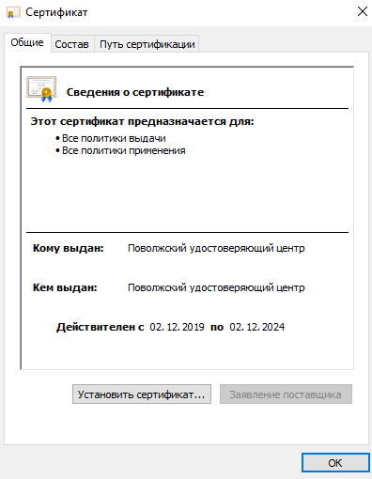

Установите флажок поместить все сертификаты в следующее хранилище → Обзор.
В мастере импорта сертификатов:
- для файла «Корневой med_ca_vrca.cer» выберите Доверенные корневые центры сертификации;
- для файла «certificate.cer» – Личное.

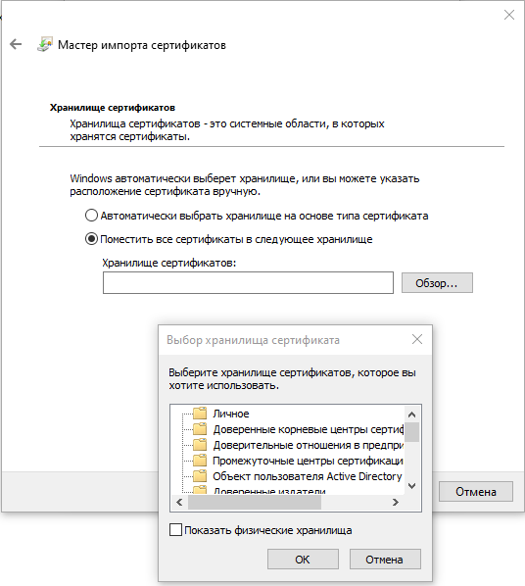
- Зашифруйте файл на сертификате certificate.cer

Для шифрования файла воспользуйтесь программой КриптоАРМ. Программу можно скачать с официального сайта и бесплатно использовать 14 дней.
Запустите файл и следуйте шагам Мастера установки. Выберите вариант Быстрой установки
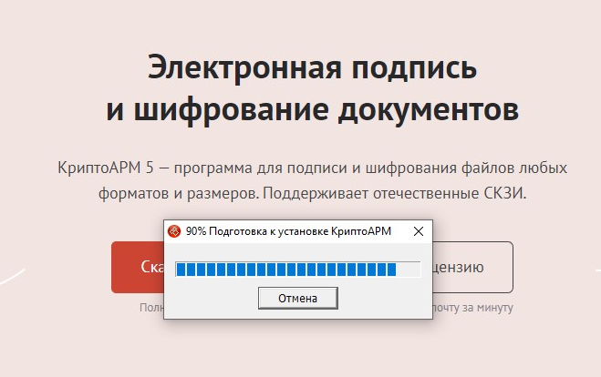
После установки перезагрузите компьютер.
Щелкните правой кнопкой мыши на файле «Форма заявки на включение пользователя в Реестр пользователей ЗСПД ГИС ЭЗ РТ». Выберите пункт меню КриптоАРМ → Зашифровать.
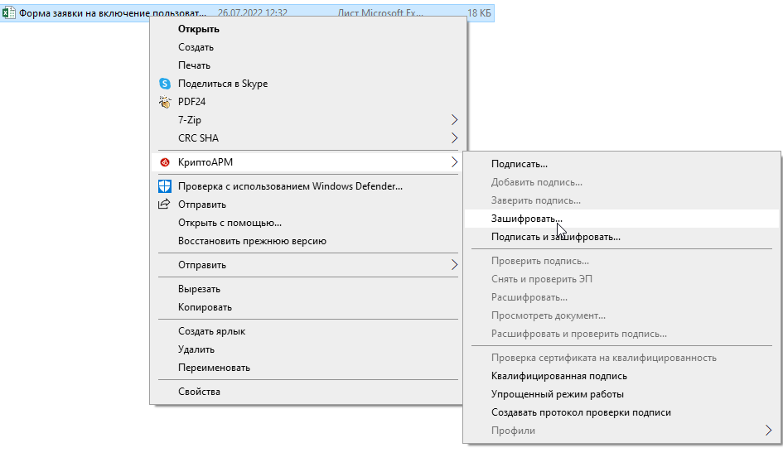
В окне приветствия КриптоАРМ нажмите кнопку Далее. Нажмите на название файла «Форма заявки…», нажмите Далее.
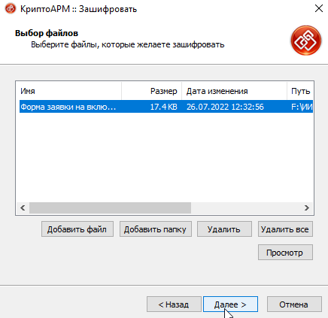
В окне Выходной формат файла оставляем все без изменений, нажмите Далее
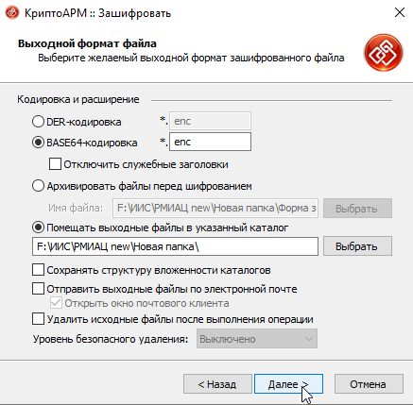
В окне Свойства шифрования выбираем вариант «Использовать криптопровайдер». Выберите ГОСТ 2012. Нажмите Далее.
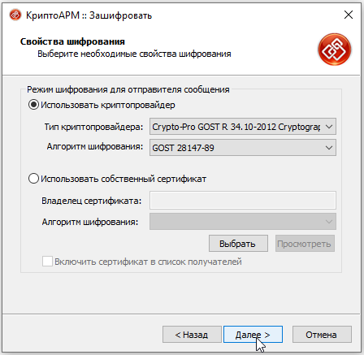

В окне выбора сертификата получателей нажмите Добавить. Выберите из списка сертификатов сертификат Хузин. Нажмите ОК.
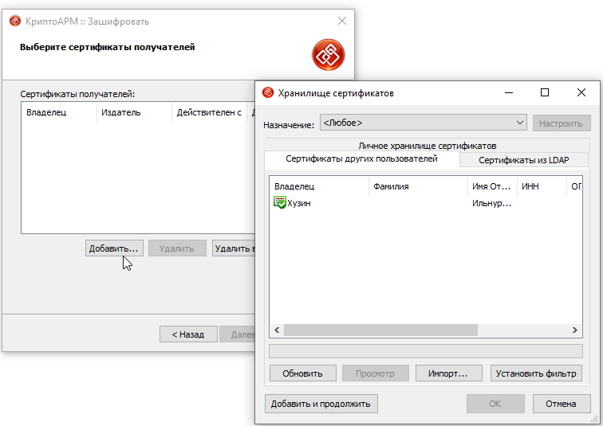

КриптоАРМ произведет шифрование файла.
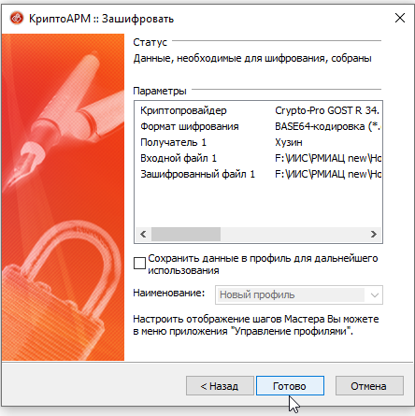
По окончании нажмите Готово.
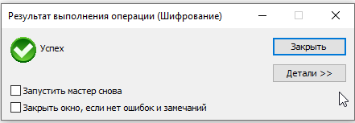
Итогом работы программы будет файл формата. enc сохраненный в выбранной папке.

2.3. Регистрация сертификатов электронной подписи в системе
Для работы в ГИС ЭЗ РТ подходит сертификат электронной подписи(ЭП), выданный любым аккредитованным удостоверяющим центром. Со списком аккредитованных удостоверяющих центров можно ознакомиться по ссылке.
Сертификат ЭП каждого пользователя, зарегистрированного в системе, требуется заархивировать и в формате имени: «certs.zip» направить на электронную почту: med@vrca.ru
В течении суток сертификат ЭП будет обработан и добавлен на сервер. Уведомление о регистрации сертификата ЭП придет на электронную почту.

Приложение 1.

Сублицензионный договор № ______
г. Казань | «__» _________ 2022 г.

Общество с ограниченной ответственностью «Поволжский удостоверяющий центр» (ООО «Поволжский удостоверяющий центр»), именуемое в дальнейшем «Поставщик» (Лицензиат, Исполнитель), в лице директора Халиковой Евгении Константиновны, действующего на основании Устава, с одной стороны, и __________________________________, именуемое в дальнейшем «Покупатель» (Сублицензиат, Конечный пользователь, Заказчик), в лице ________________________________________, действующего на основании ________ с другой стороны, совместно именуемые «Стороны», заключили настоящий Договор о нижеследующем:

- ТЕРМИНЫ И ОПРЕДЕЛЕНИЯ
  - Правообладатель – обладатель исключительного права на программу для ЭВМ в значении, установленном частью 1 статьи 1229 Гражданского кодекса Российской Федерации.
  - Лицензионное соглашение с конечным пользователем – соглашение, декларируемое Правообладателем программы для ЭВМ в одностороннем порядке и принимаемое конечным пользователем в момент начала использования программы для ЭВМ способом, предусмотренным Правообладателем программы для ЭВМ. Лицензионное соглашение с конечным пользователем включено в программу для ЭВМ (появляется при инсталляции) и/или опубликовано на официальном сайте соответствующего Правообладателя.

- ПРЕДМЕТ ДОГОВОРА
  - Поставщик обязуется поставить Покупателю Товар, предоставить право использования программного обеспечения (ПО) на условиях простой (неисключительной) лицензии, оказать услуги (далее по тексту – Услуги) согласно спецификации, согласованной сторонами (Приложение №1 к настоящему Договору), а Покупатель обязуется принять и оплатить Товар, услуги, а также выплатить вознаграждение за предоставленное право использования программного обеспечения.

- СТОИМОСТЬ ДОГОВОРА, ПОРЯДОК РАСЧЕТОВ И СРОКИ ВЫПОЛНЕНИЯ ОБЯЗАТЕЛЬСТВ
  - Стоимость поставляемого Товара, услуг, размер вознаграждения за предоставляемое право использования программного обеспечения по настоящему Договору согласно спецификации (Приложение №1 к настоящему Договору) 38 885,00 (тридцать восемь тысяч восемьсот восемьдесят пять) рублей 00 копеек. НДС не облагается в соответствии с п. 2 ст. 346.11 Налогового Кодекса Российской Федерации, из них:
- стоимость Товара составляет 3 425,00 (три тысячи четыреста двадцать пять) рублей 00 копеек, НДС не облагается в соответствии с п. 2 ст. 346.11 Налогового Кодекса Российской Федерации
- стоимость предоставляемых прав на использование программного обеспечения составляет 23 460,00 (двадцать три тысячи четыреста шестьдесят) рублей 00 копеек, НДС не облагается в соответствии с п. 2 ст. 346.11 Налогового Кодекса Российской Федерации
- стоимость Услуг составляет 12 000,00 (двенадцать тысяч) рублей 00 копеек, НДС не облагается в соответствии с п. 2 ст. 346.11 Налогового Кодекса Российской Федерации.
  - Покупатель не позднее 10 (десяти) рабочих дней с даты подписания договора перечисляет на расчетный счет Поставщика платеж в размере 100 % (ста процентов) стоимости товара, услуг и предоставляемых прав использования программного обеспечения.
  - Расчеты по настоящему Договору производятся в безналичной форме.
- СРОКИ, ПОРЯДОК ПОСТАВКИ
  - Лицензиат обязуется поставить Товар, оказать услуги и предоставить права использования программного обеспечения по Договору в течение 45 (сорока пяти) рабочих дней с даты получения 100% аванса на расчетный счет Лицензиата.
  - Лицензиат имеет право досрочно поставить Товар (его часть), оказать услуги и предоставить права использования программного обеспечения. Сублицензиат обязан принять Товар, права и оплатить их.
  - Риск случайной гибели, порчи Товара переходит от Лицензиата к Сублицензиату с момента фактической передачи Товара по товарной накладной.

- Порядок приема-передачи
  - Передача Сублицензиату неисключительных прав на использование программного обеспечения осуществляется по Акту приема-передачи.
  - С момента подписания Акта приема-передачи право использования, указанного в соответствующем Акте программного обеспечения, считается предоставленным Сублицензиату.
  - Сублицензиат в течение 5 (пяти) рабочих дней со дня получения Акта приема-передачи права обязуется подписать его и один экземпляр направить Лицензиату, либо предоставить письменный мотивированный отказ, содержащий перечень возражений и их обоснование. В этом случае Сторонами составляется двусторонний акт о перечне и сроках исправления возражений Сублицензиата.
  - Право собственности на поставленный Товар переходит от Поставщика к Покупателю с момента подписании Сторонами товарной накладной (№ТОРГ-12).
  - Поставка считается выполненной после передачи Покупателю Товара и подписания Сторонами товарной накладной (№ТОРГ-12). Представитель Покупателя должен предоставить надлежащим образом оформленную доверенность «Типовая межотраслевая форма № М-2 утверждена Постановлением Госкомстата России от 30.10.1997 года № 71а» и передать её Поставщику до момента приёмки Товара.
  - В случае мотивированного отказа Покупателя от приемки Товара составляется двусторонний акт с перечнем необходимых доработок и сроков их выполнения. Устранение недоработок, возникших по вине Поставщика, производится Поставщиком за свой счет, в согласованные с Покупателем сроки.
  - Сдача оказанных услуг по Договору оформляется актом оказанных услуг (далее – Акт).
  - Покупатель обязан в течение 5 (пяти) рабочих дней со дня получения акта оказанных услуг рассмотреть Акт, подписать его или дать мотивированный отказ.
  - При мотивированном отказе Покупателя от приемки услуг в течение 3 (трех) рабочих дней составляется двухсторонний протокол разногласий с перечнем необходимых доработок и сроков их оказания. Все выявленные недоработки Поставщик устраняет за свой счёт.

- ПОРЯДОК ПРЕДОСТАВЛЕНИЯ ПРАВА ИСПОЛЬЗОВАНИЯ ПРОГРАММ ДЛЯ ЭВМ
  - Лицензиат в качестве лицензиата, в значении, установленном статьёй 1238 Гражданского кодекса Российской Федерации (далее – «ГК РФ»), осуществляет передачу Сублицензиату (как сублицензиату, в значении, установленном статьёй 1238 ГК РФ) с учётом пункта 5 статьи 1238 ГК РФ, статей 1235–1237 ГК РФ и пп. 26 п. 2. ст.149 Налогового кодекса Российской Федерации права использования программ для ЭВМ, предусмотренных Спецификацией, на нижеследующих условиях.
  - Право использования программ для ЭВМ включает в себя использование соответствующих программ для ЭВМ путём воспроизведения, ограниченного инсталляцией, копированием и запуском программ для ЭВМ с ограничениями, предусмотренными Лицензионным соглашением с конечным пользователем, на территории Российской Федерации. Лицензионное соглашение приводится на экранном поле при установке ПО. Срок, на который предоставляется Лицензия, право использования ПО, - бессрочно.
  - Размер платы за предоставление Сублицензиату права использования программ для ЭВМ указывается в Приложении № 1 к Договору (Спецификация №2). Оплата Лицензий осуществляется Сублицензиатом в соответствии с п. 3.2. Договора.
  - Право использования программ для ЭВМ предоставляется Сублицензиату путём подписания Сторонами Акта приёма-передачи прав. С момента подписания и после успешной активации Сублицензиатом соответствующих программ для ЭВМ, в том числе путем ввода необходимых ключей доступа и паролей право использования указанных в соответствующем Акте программ для ЭВМ считается предоставленным Сублицензиату.
  - Одновременно с предоставлением права использования программы для ЭВМ Сублицензиату направляется электронный экземпляр соответствующей программы, либо информацию о необходимости самостоятельно скачать такой экземпляр с Интернет-сайта правообладателя или указанного им лица, а также носитель с ПО.
  - Предоставление Сублицензиату права использования программ для ЭВМ производится в срок, предусмотренный п. 4.1. Договора.
  - В случае использования Правообладателем технических средств защиты использования программ для ЭВМ, Лицензиат обязуется одновременно с подписанием Акта приема-передачи прав предоставить Сублицензиату возможность использования соответствующих программ для ЭВМ, в том числе путём сообщения ему необходимых ключей доступа и паролей.
  - Лицензиат гарантирует, что он обладает всеми законными основаниями для предоставления Сублицензиату права использования программ для ЭВМ по Договору, на основании заключенных соглашений с правообладателями – АО «Элвис», ООО «КриптоПро» и официальным дистрибьютором – АО «Аксофт» согласно условий, которых Лицензиату предоставлено право использования в объёме, предусмотренном пунктом 6.2. настоящего Договора, а также разрешено осуществить предоставление права использования в вышеуказанном объёме конечным пользователям.
  - Сублицензиату известны важнейшие функциональные свойства программ для ЭВМ, предусмотренных Договором, Сублицензиат несет риск соответствия указанных программ для ЭВМ своим пожеланиям и потребностям. Лицензиат не несет ответственности за какие-либо убытки, возникшие вследствие ненадлежащего использования или невозможности использования программы для ЭВМ, возникших по вине Сублицензиата.
  - Сублицензиат в течение 5 (пяти) календарных дней со дня получения Акта приема-передачи права обязуется активировать программу для ЭВМ путем ввода необходимых ключей доступа и паролей, подписать его и один экземпляр направить Лицензиату, либо предоставить письменный мотивированный отказ, содержащий перечень возражений и их обоснование. В этом случае Сторонами составляется двухсторонний акт о перечне и сроках устранения причин, вызвавших возражения Сублицензиата.
  - Сублицензиат обязан соблюдать конфиденциальность полученной от Лицензиата информации, не раскрывать ее перед третьими лицами без письменного разрешения последнего, не использовать эту информацию во вред Лицензиата, Правообладателя или для собственной выгоды в течение срока действия Договора и трех (3) лет с момента его прекращения или расторжения.
  - Сублицензиат обязан не допускать нарушения авторских и иных законных прав на предоставленное программное обеспечение.
  - Сублицензиат не вправе самостоятельно осуществлять декомпиляцию, доработку и/или модификацию программного обеспечения. Сублицензиат вправе заключить с Лицензиатом или Правообладателем отдельный договор на доработку и/или модификацию программного обеспечения в соответствии с особенностями ее эксплуатации Сублицензиатом, также адаптировать, вносить изменения в исходный код, восстанавливать исходный код программного обеспечения, за исключением случаев, установленных действующим законодательством Российской Федерации
  - Сублицензиат вправе использовать программное обеспечение только на территории Российской Федерации и исключительно в период (срок), на который предоставлено право использования.
  - Сублицензиат не имеет права сдавать в аренду, продавать, передавать третьим лицам, тиражировать и распространять программное обеспечение.

- ОТВЕТСТВЕННОСТЬ СТОРОН
  - За неисполнение или ненадлежащее исполнение условий Договора Стороны несут ответственность в соответствии с действующим законодательством Российской Федерации.
  - В случае просрочки Лицензиатом сроков поставки, Сублицензиат вправе потребовать уплату неустойки в виде пени в размере 0,03% (три сотых процента) от общей суммы Договора за каждый день просрочки, но не более 10% от общей стоимости настоящего Договора, указанной в Приложении 1.
  - Сумма пени начисляется и выплачивается только на основании письменного требования Стороны, в чью пользу она должна быть выплачена.
  - Уплата неустойки не освобождает Стороны от исполнения обязательств по Договору или устранения нарушений.

- ГАРАНТИЯ И КАЧЕСТВО
  - Лицензиат предоставляет гарантию на Товар в течение 12 (двенадцати) месяцев со дня подписания товарной накладной, при условии соблюдения Сублицензиатом правил эксплуатации.
  - Устранение неисправностей, возникших по вине Лицензиата, производится им в течение 10 (десяти) рабочих дней с момента подписания акта о претензии. Акт составляется после выяснения причин неисправности.
  - После окончания гарантийного срока Стороны могут заключить Договор на пост-гарантийное обслуживание Товара.

- АРБИТРАЖ
  - Споры и разногласия, которые могут возникнуть по Договору, либо при исполнении обязательств по нему, будут разрешаться путем переговоров, а при недостижении соглашения в результате переговоров, споры разрешаются в Арбитражном суде Республики Татарстан.

- ФОРС-МАЖОРНЫЕ ОБСТОЯТЕЛЬСТВА
  - Ни одна из сторон не несет ответственности перед другой стороной за задержку или невыполнение обязательств, обусловленные обстоятельствами, возникшими помимо воли и желания сторон и которые нельзя предвидеть или избежать, включая объявленную или фактическую войну, гражданские волнения, эпидемии, блокаду, эмбарго, землетрясения, наводнения, пожары и другие стихийные бедствия.
  - Сторона, для которой создалась невозможность выполнения своих обязательств, вследствие обстоятельств пункта 10.1. Договора, должна известить другую сторону о наступлении таких обстоятельств в письменном виде не позднее, чем через 10 (десяти) дней после возникновения этих обстоятельств.
  - Свидетельство, выданное соответствующей торговой палатой или иным компетентным органом, является достаточным подтверждением наличия и продолжительности действия непреодолимой силы.
  - Несвоевременное извещение о наступлении вышеуказанных обстоятельств лишает соответствующую сторону права ссылаться на них в будущем.
  - Если обстоятельства непреодолимой силы действуют на протяжении 3 (трёх) последовательных месяцев и не обнаруживают признаков прекращения, Договор может быть расторгнут путём направления письменного уведомления другой Стороне.

- СРОК ДЕЙСТВИЯ ДОГОВОРА
  - Договор вступает в силу с момента его подписания и завершает своё действие после выполнения Сторонами всех обязательств, указанных в Договоре.

- КОНФИДЕНЦИАЛЬНОСТЬ
  - Стороны гарантируют сохранение конфиденциальности документации, информации, знаний и опыта, полученных друг от друга.
  - Стороны примут все необходимые меры для того, чтобы предотвратить полное или частичное разглашение документации, информации, в частности переписки с грифом «Для служебного пользования», или ознакомление с ними третьих лиц.
  - С переданной документацией и информацией будут ознакомлены только те лица из персонала Сторон, которые непосредственно используют ее в своей работе.
  - Обязательства по сохранению конфиденциальности сохраняют свою силу и после истечения срока действия Договора или его досрочного расторжения.
  - Для предоставления информации третьей стороне, Сторона, раскрывающая информацию, должна получить на то письменное разрешение другой Стороны.

- ПРОЧИЕ УСЛОВИЯ
  - Договор и Приложение № 1 к Договору, подписаны в двух экземплярах – по одному для Сублицензиата и Лицензиата, имеющих равную юридическую силу.
  - Изменение, дополнение или досрочное прекращение Договора оформляется дополнительным соглашением Сторон, выраженным в письменной форме.
  - Все Дополнительные соглашения к Договору являются его неотъемлемой частью.
  - Досрочное расторжение Договора может иметь место по соглашению Сторон либо по основаниям, предусмотренным действующим на территории Российской Федерации гражданским законодательством. При этом Стороны несут ответственность друг перед другом только по обязательствам, явно оговоренным в Договоре.
  - Уступка прав и обязанностей по Договору возможна только по согласованию Сторон.
  - Неотъемлемой и составной частью Договора является Приложение №1 к Договору, содержащее Спецификации №1, № 2 и №3.
  - Каждая Сторона Договора заверяет другую Сторону и гарантирует, что:
- является надлежащим образом зарегистрированным юридическим лицом;
- все сведения о стороне договора в Едином государственном реестре юридических лиц (ЕГРЮЛ) достоверны на момент подписания Договора, при этом место нахождения каждой из сторон, указанное в Договоре, точно соответствует адресу, указанному в ЕГРЮЛ. В случае внесения изменений в ЕГРЮЛ об адресе места нахождения сторона, в отношении которой внесены такие изменения, обязуется незамедлительно уведомить об этом другую сторону договора в письменном виде в срок - 5 (пять) рабочих дней с указанием своего нового адреса места нахождения согласно внесенным изменениям в ЕГРЮЛ. Если в дальнейшем в ЕГРЮЛ появится запись о недостоверности данных о стороне, такая сторона обязуется в течение месяца внести в ЕГРЮЛ достоверные сведения или подтвердить регистрирующему органу, что сведения в ЕГРЮЛ достоверны;
- располагает необходимыми ресурсами для исполнения Договора;
- отражает все операции в отношении товаров, работ или услуг в учете, бухгалтерской и налоговой отчетности;
- отразит все операции по Договору, включая (но, не ограничиваясь) полученные от стороны авансы и реализацию товаров, выполнение работ или оказание услуг другой стороне, в учете, бухгалтерской и налоговой отчетности, в том числе отразит НДС, уплаченный стороной в составе цены товара, работы или услуги;
- в случае получения стороной требования налогового органа о представлении документов, относящихся к Договору, такая сторона обязуется самостоятельно и за свой счет исполнить такое требование в течение 5 (пяти) рабочих дней со дня его получения;
- контрагенты (покупатели, поставщики, агенты, посредники), аффилированные и взаимозависимые лица стороны, а также участники консолидированной группы налогоплательщиков, в которую входит сторона, связанные со стороной каким-либо договором (соглашением) или фактическими договорными отношениями, соблюдали ранее, соблюдают в настоящее время, будут соблюдать на протяжении всего срока действия договора и после его прекращения все требования действующего законодательства Российской Федерации, в том числе требования законодательства о налогах и сборах.
В случае получения одной стороной требований налогового органа, возникших в связи или связанных с заключением, исполнением, прекращением Договора или иных договоров, заключенных другой стороной с любыми третьими лицами, а также в случае отказа налоговым органом стороне договора в возмещении суммы НДС по причине несоответствия адреса другой стороны, указанного в счетах-фактурах, адресу, указанному в ЕГРЮЛ, указанная другая сторона обязуется самостоятельно исполнить требования налогового органа, либо выплатить стороне неустойку в размере суммы (стоимости) предъявленных к ней требований и расходов, понесенных стороной в связи с предъявлением таких требований налогового органа, а также выплатить неустойку в размере сумм НДС, непринятых налоговым органом у стороны договора к вычету по причине несоответствия адреса другой стороны, указанного в счетах-фактурах, адресу, указанному в ЕГРЮЛ. Указанная неустойка выплачивается на основании письменного требования стороны в трехдневный срок от даты его получения.

- РЕКВИЗИТЫ, ЮРИДИЧЕСКИЕ АДРЕСА И ПОДПИСИ СТОРОН
Лицензиат

ООО «Поволжский удостоверяющий центр»
Юридический адрес: 420097, г. Казань,
ул. Лейтенанта Шмидта, д. 35А, офис 113
Почтовый адрес: 420097, г. Казань, а/я 145
Телефон/факс: (843) 260-88-33 Факс: (843) 2-100-251
ИНН 1655362155, КПП 165501001
ОГРН: 1161690110075 ОКПО: 14911225
Банковские реквизиты:
Р/с 40702810962190102445
К/с 30101810600000000603
ОТДЕЛЕНИЕ «Банк Татарстан» №8610
ПАО СБЕРБАНК г. Казань
БИК 049205603
От Сублицензиата  __________________ /____________/  М.П. | От Лицензиата  ООО «Поволжский удостоверяющий центр»  Директор  ____________________ /Халикова Е.К./  М.П.
Приложение №1 к Сублицензионному Договору № ________ от __ ________ 2022 г.
Спецификация №1
№ | Наименование Товара | Кол-во | Цена, руб. | Стоимость, руб.
1 | Инсталляционный пакет (дистрибутив) ЗАСТАВА, включая комплект пользовательской и эксплуатационной документации на оптическом диске (CD), формуляр, правила пользования, копия сертификата соответствия | 1 | 450,00 | 450,00
2 | Установочный комплект. Средство защиты информации Secret Net Studio | 1 | 275,00 | 275,00
3 | Дистрибутив СКЗИ "КриптоПро CSP" версии 4.0 КС1 и КС2 на CD. Формуляры | 1 | 2 700,00 | 2 700,00
Всего: |  |  |  | 3 425,00

Спецификация №2
№ | Наименование Лицензии | Кол-во | Цена, руб. | Стоимость, руб.
1 | ПО "ЗАСТАВА-Клиент" версии 6 | 1 | 2 580,00 | 2 580,00
2 | ПО "ЗАСТАВА - Управление для управления одним дополнительным экземпляром "ЗАСТАВА - Клиент" версии 6 | 1 | 2 280,00 | 2 280,00
3 | Право на использование модуля защиты от НСД и контроля устройств Средства защиты информации Secret Net Studio 8 | 1 | 7 900,00 | 7 900,00
4 | Программа для ЭВМ Dr.Web "Малый бизнес" сертифицированный ФСТЭК | 1 | 8 000,00 | 8 000,00
5 | Лицензия на право использования СКЗИ "КриптоПро CSP" версия 4.0 на одном рабочем месте | 1 | 2 700,00 | 2 700,00
Всего: |  |  |  | 23 460,00

Спецификация №3
№ | Наименование Услуг | Кол-во | Цена, руб. | Стоимость, руб.
1 | Услуги установки и настройки | 1 | 12 000,00 | 12 000,00
Всего: |  |  |  | 12 000,00

Итого: 38 885,00 (тридцать восемь тысяч восемьсот восемьдесят пять) рублей 00 копеек. Налогом на добавленную стоимость (НДС) не облагается в соответствии с п. 2 ст. 346.11 Налогового Кодекса Российской Федерации.
От Сублицензиата  __________________  М.П. | От Лицензиата  ООО «Поволжский удостоверяющий центр»  Директор  ____________________ /Халикова Е.К./  М.П.  Приложение 2.
Фирменный бланк заявителя |  | Государственное автономное учреждение здравоохранения «Республиканский медицинский информационно-аналитический центр Министерства здравоохранения Республики Татарстан» (ГАУЗ «РМИАЦ»)

О подключении к ГИС ЭЗ РТ
Прошу осуществить процесс подключения к Государственной информационной системе «Электронное здравоохранение Республики Татарстан» в соответствии с нижеприведенными сведениями:
Полное наименование юридического лица
ИНН юридического лица
КПП юридического лица
Юридический адрес с индексом
Почтовый адрес с индексом
Должность руководителя юридического лица | (указывается должность руководителя юридического лица,  подписавшего заявление)
ФИО руководителя  юридического лица | (указывается ФИО (полностью) руководителя юридического лица,  подписавшего заявление)
Контактные данные лица, ответственного за подключение | ФИО
 | e-mail
 | Телефон
Количество сетевых узлов, подключаемых к ГИС ЭЗ РТ
Способ передачи реестра пользователей | ☐по e-mail (передача данных осуществляется в зашифрованном виде)  ☐средствами VipNet
Подтверждаем ознакомление и согласие со всеми положениями «Технических условий на подключение к ГИС ЭЗ РТ».
Подтверждаем выполнение предъявленных требований о защите информации в соответствии с действующим законодательством Российской Федерации.
Достоверность предоставленных данных гарантируем. Обо всех изменениях параметров подключения к обязуемся уведомлять ГАУЗ «РМИАЦ».

(наименование должности руководителя юридического лица-заявителя) |  | (подпись) |  | (инициалы, фамилия)
Приложение 3.
Форма заявки на включение пользователя в Реестр пользователей ЗСПД ГИС ЭЗ РТ
Данные заполняются в формате (.xlsx) и направляются согласно инструкции в п.2.2.1
№ | Наименование МО | Город или населённый пункт | Фамилия | Имя | Отчество | СНИЛС  (указываете строго без символов и пробелов, например, 09112356789)
* в список включается каждый пользователь, которому необходим доступ в ГИС ЭЗ РТ, не зависимо от того, что у пользователя уже имеется Квалифицированная ЭЦП УЦ Федерального Казначейства.
НАПРАВЛЯТЬ СПИСОК СТРОГО ПО ЗАЩИЩЕННОМУ КАНАЛУ СВЯЗИ НА АДРЕС VIPNET РМИАЦ_ГИС_ЭЗ_РТ(АП 401), либо в зашифрованном архиве (ключ для шифрования запросить заранее) на почту Ilnur.Huzin@tatar.ru

Приложение 4.
Форма заявки на смену фамилии пользователя в Реестре пользователей ЗСПД ГИС ЭЗ РТ
Данные заполняются в формате (.xlsx) и направляются согласно инструкции в п.2.2.1
Наименование МО | Город или населённый пункт | Имя Отчество пользователя | СНИЛС  (указывается строго без символов и пробелов, например, 09112356789) | Предыдущая фамилия | Новая фамилия
* СПИСОК НАПРАВЛЯТЬ СТРОГО ПО ЗАЩИЩЕННОМУ КАНАЛУ СВЯЗИ НА АДРЕС VIPNET РМИАЦ_ГИС_ЭЗ_РТ(АП 401), либо в зашифрованном архиве (ключ для шифрования запросить заранее) на почту Ilnur.Huzin@tatar.ru

